管理体系审核记录表

过程与活动、  抽样计划 | 涉及  条款 | 受审核部门：办公室（含财务） 主管领导：牛红梅 陪同人员：杨凌峰 | 判定
 |  | 审核员：强兴 审核时间：2023年2月22日
审核条款：QEO: 5.3组织的岗位、职责和权限、6.2质量目标、6.3变更的策划、7.1.2人员、、7.1.3基础设施、7.1.4过程运行环境、7.1.6组织知识、7.2能力、7.3意识、7.4沟通/信息交流、7.5.1形成文件的信息总则、7.5.2形成文件的信息的创建和更新、7.5.3形成文件的信息的控制、9.1（9.1.1监视、测量、分析和评价总则、9.1.3分析与评价）、9.2 内部审核、10.2不合格和纠正措施。
E/OMS: 5.3组织的岗位、职责和权限、6.1.2环境因素/危险源的辨识与评价、6.1.3合规义务、6.1.4措施的策划、6.2.1环境/职业健康安全目标、6.2.2实现环境/职业健康安全目标措施的策划、7.2能力、7.3意识、7.4沟通/信息交流、7.5.1形成文件的信息总则、7.5.2形成文件的信息的创建和更新、7.5.3形成文件的信息的控制、8.1运行策划和控制、8.2应急准备和响应、9.1（9.1.1监视、测量、分析和评价总则、9.1.2合规性评价）、9.2 内部审核、10.2事件、不符合和纠正措施.
EMS/OHSMS运行控制相关财务支出证据；
职责和权限 | QEO5.3 | 部门主要职责如下：  a) 负责组织协调和督促检查全公司的管理和质量/环境/职业健康安全管理工作；  b) 归口管理质量环境安全管理体系文件、技术标准类文件和其他管理类文件；  c) 负责公司档案的管理工作包括组织产品文件和质量/环境/职业健康安全管理体系运行文件的记录的归档管理；  d) 负责公司各类资质的申报、文件的管理更新；  e) 参与对产品要求的评审；  f) 参与对供方的评价，需要时组织对供方管理体系的审核；  g) 组织标准、规范的购置、发放；  h) 负责公司日常行政管理包括基础设施和物资资源采购管理；  i) 负责公司人力资源的规划、管理、开发和培训等制度体系的建立、实施和完善；  j) 组织专业技术职称评审和技术岗位、特殊岗位上岗资格评审工作等；  k) 负责公司总体绩效考核体系的建立、组织、实施和完善；  l) 负责质量/环境/职业健康安全管理体系的建立、实施、保持和持续改进工作；  m) 负责质量/环境/职业健康安全管理体系目标分解，负责质量/环境/职业健康安全管理体系运行中的组织、协调、监督、检查工作；  n) 负责公司合规性评价、应急准备和响应工作的统一归口管理；  o) 负责公司质量/环境/职业健康安全管理体系内审和管理评审工作的组织和实施；  p) 负责公司质量/环境/职业健康安全管理体系不符合、纠正和预防工作的统一归口管理；  q)负责质量/环境/职业健康安全管理体系有关数据的综合分析和改进控制；  r) 负责本部门环境因素和危险源的识别和评价，进行必要的更新；  s) 负责本部门应急准备和响应计划落实及应急情况的善后处理，包括本部门应急准备的物资管理。  t)负责公司资金管理，质量、环境及职业健康安全管理体系运行的资金保障；  提供岗位职责与任职要求，对岗位职责和任职条件进行了描述。  职责和权限与手册描述基本一致 | 符合
环境因素/危险源的辨识与评价 | EO:6.1.2 | 制定《环境因素的识别与评价控制程序》、《危险源辨识、风险评价和控制程序》。策划的方法为打分法、 调查表等。主要是对办公活动及业务过程进行了识别和评价，2022.12.12进行识别和评价，提供“环境因素清单”共 50 项。按照办公区域、生产区域，活动和过程予以了识别和评价，经查包括空调使用、电脑使用、打印机使用等办公过程固体废弃物排放、废弃灯管、墨盒、色带等对环境的影响等。策划的方法主要是管理制度。经评价重大环境因素5 项：潜在火灾和固废排放（含危废）、噪声、废气、废水，制定应急准备与响应程序进行控制；提供“危险源识别评价表”共 60项，按照办公区域、活动和过程的予以了识别和评价，经查包括办公电器、线路老化、电脑辐射、人员外出活动等过程可能产生的危险情况等，策划的方法主要是安全教育培训、进行检查和执行规章制度、制度目标和管理方案等。经评价重大危险源5项：潜在火灾和触电、机械伤害、意外伤害、职业病。制定管理方案应急准备与响应程序进行控制，现场观察环境因素和危险源识别评价基本有效。 | 符合
合规义务 | EO:6.1.3 | 依据公司编制的《法律法规与其他要求控制程序》，据此对环境和职业健康安全运行适用的法律法规进行识别，建立了法律法规获取的渠道，主要渠道有：上级主管部门、行业协会、互联网、环保机构的网站、工信部相关网站、上级主管部门和行业的网站等；定期对法律法规信 息的变化情况进行跟踪，并全公司范围内进行通报。 提供“适用法律法规和其他要求清单（环境、职业健康安全）”，共收集与环境安全有关的法律法规89部。 | 符合
措施的策划 | EO:6.1.4 | 各部门依据其管理的过程，对过程的风险持续进行了识别和评价。销售部： 风险： 合同签订前未明确技术、商务的要求、合同签订前未进行评审等。解决问题随意，或者拒绝服务；不能按期履约、提供的产品不满足要求；或造成客户索赔等。在经营活动中违反合同法、或环境保护法等有关的法律法规和其他规定，可能导致巨额索赔、企业信用及市场影响恶劣，无法生存和发展。 机遇： 服务顺应市场需求，给公司的发展带来机遇。 国家政策稳定，市场亟待此类服务。 应对措施： 合同签订前进行合同评审，确保有能力满足合同条款要求； 合同变更尽量使用书面形式，或者用其他方式进行补充说明； 控制好合同履行时间及先后顺序，掌握主动权。策划了 《与产品和服务有关要求的评审程序》等。 办公室：风险： 在经营活动中违反合同法、或环境保护法等有关的法律法规和其他规定，可能导致巨额索赔、企业信用及市场影响恶劣，无法生存和发展。 人员招聘、管理、培训、绩效考核等管理不规范等，人力资源缺乏或过剩；招聘对象的职业道德、敬业精神和专业胜任能力不强，或有犯罪、商业欺诈等前科，可能导致正常的经营或公司受损；3.岗位职责、任职条件不明确，导致录用人员不能胜任工作；4.新进公司员工未及时签订劳动合同，可能导致劳动关系法律诉讼；1.岗位管理不完善，导致人才流失、经营效率低下或泄露关键技术、商业秘密；2.员工职位变动未按程序审批，可能导致管理工作失控。3.离职员工信息未及时更新，未按程序审批，未清手续，退出机制不当，可能导致企业受损和管理工作失控或法律诉讼和企业声誉受损。1.人力资源激励约束制度不合理，考核不公平，将直接影响员工工作热情，导致企业效率低下。2.绩效工资的分配未经管理层审批，计提与发放数据不一致，可能导致合规性及准确性风险。 机遇：员工年轻思想活跃、精力充沛、创新意识强，内部沟通比较流畅，员工的可塑性强，学习成长速度较快，利于公司的快速发展。 应对措施适时的引入新鲜血液，使现有的员工意识到差距，时刻存在危机感，进而不断的学习，提升自身能力。重视员工的内心世界，激发职工的正向情感，消除职工的消极情绪，通过情感的双向交流和沟通来实现有效的管理， 营造尊重知识、尊重人才的良好氛围。 建立健全的人事制度，建立各类人才的考核制度，并将此 作为员工升迁的重要依据。 实施人才培养计划，对紧缺人才加快培训，对有发展潜力 的后备人才重点培训，对优秀的管理人才及其后备人才优 先培训。 财务： 投资风险、税务风险、资金运行风险等，通过财务制度等实施控制。 | 符合
管理  目标 | Q 6.2  EO：6.2.1、6.2.2 | 分解到该部门的质量目标及完成情况如下：  1、固体废弃物实现分类存放，  危险固废由有资质的单位处置控制率100%，  可回收和生活垃圾控制率95%以上； 按要求处理数量/实际数量； 100%；  2、培训计划完成率100%； 培训数/培训计划数*100% 100%；  3、年度火灾和重大安全事故（死亡、重伤）发生率为零； 以实际发生为准进行计数 0  4、员工职业病发病率为零。 0  考核日期：2022.12.12，目标全部完成。  对质量、环境、职业健康安全目标进行了细化,确定实施的具体要求。建立有《环境管理方案》和《职业健康安全管理方案》，其中包括有重要环境因素和重大危险源；目标 （指标）；控制措施；责任部门；相关部门；预算经费等。 公司通过组织学习和张贴等方式进行向员工和相关方进行宣传贯彻，并通过检查考核，检查方针和目标的实施情况。 2022年的目标均已完成，由办公室实施管理考核。 | 符合
变更的策划 | Q6.3 | 公司确定需要对管理体系进行变更时，应经策划并系统的实施。需要管理层考虑体系变更的目的、变更后的潜在后果及变更后体系的完整性，考虑变更后资源获得及责任权限的再分配等问题。明确以上因素后，按照过程方法要求系统地实施变更，重新确定变更后过程的输入输出、监测标准、资源支持及改进可能等。  公司目前对管理体系暂无变更。 | 符合
人员  能力 | Q：7.1.2  QEO：7.2 | 已识别与QEO相关人员：各部门负责人、咨询人员、业务人员、内审员、项目负责人、技术专员等，提供了岗位职责与任职要求。新进员工已制定岗前培训计划。  人员能力评价在员工招聘时进行，不符合不予录用。主要评价年龄、学历、工作经历等内容。询问各部门负责人能力符合情况，均符合。  查：《2022年培训计划》，内容涵盖：三体系标准培训、公司管理手册、程序文件的培训、质量、健康安全和环保法规培训、环境保护基础知识和法律法规要求、安全生产培训、内审员培训等。编写：牛红梅 2022.5.10 批准：吕振东 2022.5.10  抽《培训记录表》  培训题目：三体系标准的培训  培训方式：面授  培训内容：GB/T19001-2016、GB/T24001-2016、GB/T45001-2020标准的要领和条款要求  培训日期：2022年8月9日  参加培训人员：全员培训  考核方式：提问  培训有效性评价：培训后，由培训老师对所有学员进行了口头考核，其均通过了考核，理解管理体系文件（GB/T19001-2016、GB/T24001-2016、GB/T45001-2020）相关的要求，达到了培训目的，本次培训有效。  评价人:陈老师2022年8月9日  抽《培训记录表》  培训题目：管理体系文件讲解  培训方式：面授  培训内容：培训过程主要讲解了：  公司所编制的《管理手册》，及管理方法；  公司所编制的《程序文件》，根据所编写的程序文件，明确各部门的工作流程和方法及工作中应形成的记录证据；  公司所编制的《相关支持性文件》，根据相关支持性文件，讲解公司的规章管理制度并重申各部门工作程序等相关知识内容。  培训后对参加培训人员进行口头问答测试。  培训日期： 2022.8.27  参加培训人员：吕振东、牛红梅、马金桃、肖青年  考核方式：提问  培训有效性评价： 培训后，由培训老师对所有学员进行了口头考核，其均通过了考核，人员掌握了质量、健康安全和环保法规要求，建立了《适用的法律法规和其他要求清单》并考核合格，培训有效。评价人:陈老师2022.8.27  抽《培训记录表》  培训题目：内部审核方法  培训方式：疫情期间线上培训  培训内容：质量/环境/职业健康安全管理体系内部审核方法；  实施内部管理体系审核应注意的问题；  模拟实际演练内部审核；  内部审核对公司的意义；  内部审核后需要做的工作；  培训后进行交流演练。  培训日期：2022.11.8  参加培训人员：吕振东、牛红梅、马金桃、肖青年  考核方式：提问  培训有效性评价：培训后，由培训老师对所有学员进行了口头考核，其均通过了考核，了解了公司环境、健康安全方针目标、控制手段的要点，达到了培训目的，本次培训有效。  评价人:陈老师2022.11.8  另抽其他培训记录，均保存完好，符合要求。 | 符合
基础设施 | Q:7.1.3 | 提供《固定资产台账》内容包括：序号、名称、型号、编号、购买日期、品牌、数量、特性、目前状态等。办公主要设备有主要办公设备有电脑、电话、传真机、打印/复印/扫描机。有办公楼，满足管理的要求，生产设备主要有高宝印刷机、海德堡印刷机、双面印刷机、切纸机、勒口机、三面切书机、多头骑马钉书机、撞脊打捆一体机、锁线机、胶包机、电动捆书机、切角机、混合式折页、数码压痕机、平压压痕切线机、电化铝压痕切线机、半自动覆膜机、喷（烤）房VOCS（挥发性有机物）综合治理设备、显影液处理系统、水洗过滤循环系统等工作正常。  抽查：《设备维修记录》 ，保养项目见设备检修记录表，结果：正常运转。  以上基础设施基本可以满足体系运行的需要。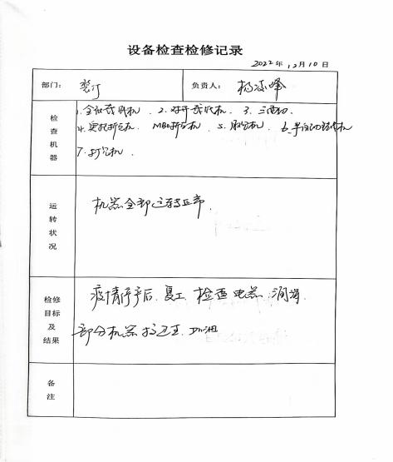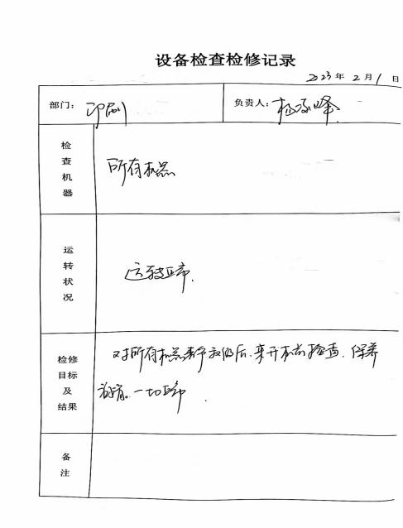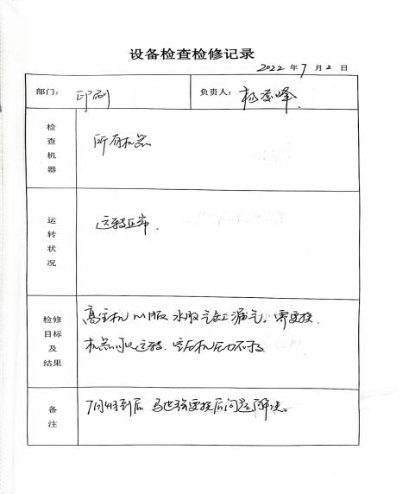 | 符合
过程运行环境 | Q:7.1.4 | 办公室负责工作环境的管理，组织确定并提供了产品要求所需的工作环境。  部门负责人介绍了办公室管理、物品摆放、卫生等的要求。  本公司产品对环境要求一般，无特殊要求。每天上班期间，本人对办公室进行不定期检查，不准随意乱放私人物品，严格杜绝固废随处乱扔、吸烟的行为发生，发现问题及时要求责任人进行整改。对做得不合格的地方进行了处罚、立即改正。  每天由负责人组织按照规定要求，对办公室进行清理，满足要求后下班；发现问题及时解决。  现场查看：  公司建立了文化墙，现场观察，展示了公司的经营方针、价值观、经营理念等，对优秀员工的事迹进行了展示，鼓励员工吸收和运用。  环境适宜，办公室产品摆放场地宽敞平整，合理，通风、采光效果良好；办公室配备灭火设施，有防火、用电等警示标志。  工作环境均能满足生产合格产品的要求，未发现有不良的环境因素。 | 符合
组织知识 | Q:7.1.6 | 公司各部门按照职责从内外部各种渠道获得与其职责相关所需的知识，包括业务规程、管理技巧与经验、失败和事故的案例分析、外部会议经验等；把知识形成各种规章制度用于指导公司的日常工作和管理，包括体系文件、支持性文件、各种记录表单。  从内部来源获取的有：多年的工作经验、教训、内部的知识产权等；  外部来源获取有：标杆对比、行业会议、客户技术要求、咨询老师传授的体系知识及所实施的内审员的培训；顾客方提供的资料等。  在应对变化的需求和趋势时，相关部门考虑现有的知识，确定如何获取更多的必要的额外知识，并根据变化的情况及时更新。 | 符合
意识 | QEO7.3 | 通过下发文件、能力提升培训等方式使公司控制范围内开展工作的人员知晓管理方针及相关的管理目标、对管理体系有效性的贡献，包括改进绩效的益处；以及不符合管理体系要求可能引发的后果。确保公司内所有部门和每一个人都知晓各自应承担的相关责任，每一位员工清楚自己所做的每一项工作可能产生的负面影响、以及降低这些影响的控制措施和目标/指标，并在绩效考核的约束氛围中自觉实施。  现场抽查一名员工，询问公司管理方针和目标，及对方针的了解，能够正确回答。 | 符合
沟通、参与和协商 | QEO7.4 | 策划编制管理手册的相关章节规定了企业内、外部沟通，经查阅和交谈符合标准要求。  总经理负责在公司建立畅通的沟通渠道。管理者代表是公司内部和外部信息交流和沟通的负责人。办公室是公司内部和外部信息交流和协商的归口部门。负责与上级主管部门及周边单位的信息交流；负责与管理体系、法律法规等有关的内部和外部信息交流；负责与采购供方、客户等相关方之间的沟通。各部门收集到有关职业健康安全方面的信息，包括法律法规等，及时向办公室反馈。销售部、办公室负责顾客要求方面的有关事宜的沟通。  目前各项沟通都较为及时、顺畅、效果较好。 | 符合
成文信息 | QEO:7.5 | 为应对相应风险和机遇，公司依据GB/T19001-2016、GB/T24001-2016、GB/T45001-2020标准的要求并结合本公司的具体情况，采取PDCA的过程方法，建立、实施、保持并持续改进质量、环境、职业健康安全管理体系。  策划了工艺流程：业务洽谈出具报价单-签订合同-客户提供所需资料-编制送审报告-评审会议-出正式报告-完成备案或取得批复。  策划了与业务流程相关的环境因素、危险源辨识、风险评价的程序文件和控制措施；  策划了公司的管理体系文件，包括：  编制《管理手册》A/0版，管理体系于2021年8月2日发布实施；  编制程序文件27个，版本号：A/0，2021年8月2日实施；  编制管理制度16个，版本号：A/0，2021年8月2日实施；  编制有管理文件：岗位职责要求、岗位人员任职要求、公司考勤管理制度、公司证照管理制度、采购管理制度、财务报销管理制度等；  建立有外来文件清单，收集法律法规和技术标准、规范等；中华人民共和国产品质量法、中华人民共和国安全销售法、中华人民共和国环境保护法、中华人民共和国职业病防治法、中华人民共和国道路交通安全法、中华人民共和国消防法、GB/T 17934.1-2021印刷技术 网目调分色版、样张和生产印刷品的加工过程控制 第1部分：参数与测量方法、GB/T 18359-2009中小学教科书用纸、印刷质量要求和检验方法、CY/T 5-1999平板印刷品质量要求及检验方法、CY/T29-1999装订质量要求及检验方法——骑马订装、GB 27934.1-2011纸质印刷品覆膜过程控制及检测方法 第一部分：基本要求等。  建立环境、职业健康安全法律法规和其他要求清单，共89个。  文件化管理体系目前基本满足要求。  ——在编制体系文件时，对文件进行标识，主要有文件名称/编制部门/批准日期/文件编号等，经查管理手册/程序文件基本符合标准要求。  管理体系文件经过总经理审批实施发布，经评审，目前文件和目录均适用。符合要求。  ——编制《文件控制程序》、《记录控制程序》内容符合基本标准要求。  抽查：受控文件清单、管理评审计划、培训计划、环境因素、职业健康安全危险源识别与评价表等，其成文信息标识清晰，填写基本齐全、清晰，成文信息在文件柜中分类编目保存，成文信息的贮存和保护符合要求，检索方便。  成文信息由各部门负责保存，以便查阅。  经查，基本符合标准要求。 | 符合
运行的策划 | E0：8.1 | 公司策划了环境安全管理相关程序文件和管理制度：运行控制程序、废弃物控制程序、消防安全控制程序、交通安全控制程序、生产过程控制程序、安全管理制度、环境管理制度、安全操作规程等；  现场观察：  厂房面积1300平面，办公面积50平面，仓库150平面，工作场所布局合理，座椅和办公桌符合人体工程学要求，员工有自我防护意识，工间能适当走动、休息；各工作人员坐姿正确，避免过度疲劳；电脑显示器调整到保护视力的颜色；配置有适量的绿植，办公环境光照、温度适宜，通风良好，办公场所物品摆放整齐、有序，未见随意乱放私人物品的情况；满足办公需求；  电路、电源正常，电路布线合理、电气插座完整，未见破损，无乱拉乱接电线、使用超额电气等现象；未见用电不当等安全隐患及不良影响现象。  查见配置有灭火器，状态良好。  消防通道、应急指示良好，监控摄像头运行正常；  查见“劳保用品领用台账”，见发放了手套、口罩、工作服、耳塞等记录，有领用数量、领用人签字、领用时间。  介绍说，劳保用品的发放是根据需要领取，未制定发放标准，交流；  查见固体废弃物回收、处理记录，对复印纸、电池、废硒鼓等数量、处理方式、回收日期和经办人进行了登记。  节约用水用电、纸张双面使用；生活废水经市政管网排放；办公环境安静，无明显噪声；  办公垃圾由环卫部门收集处理；办公用墨盒硒鼓等危废以旧换新；对部门员工进行了不定期的交通安全宣传；  查见“相关方告知书”，“相关方环境、安全告知书发放记录”“相关单位的需求和期望”有效文件，对供方进行了环境和职业健康安全有关事项的沟通。  提供了社保缴费证明：  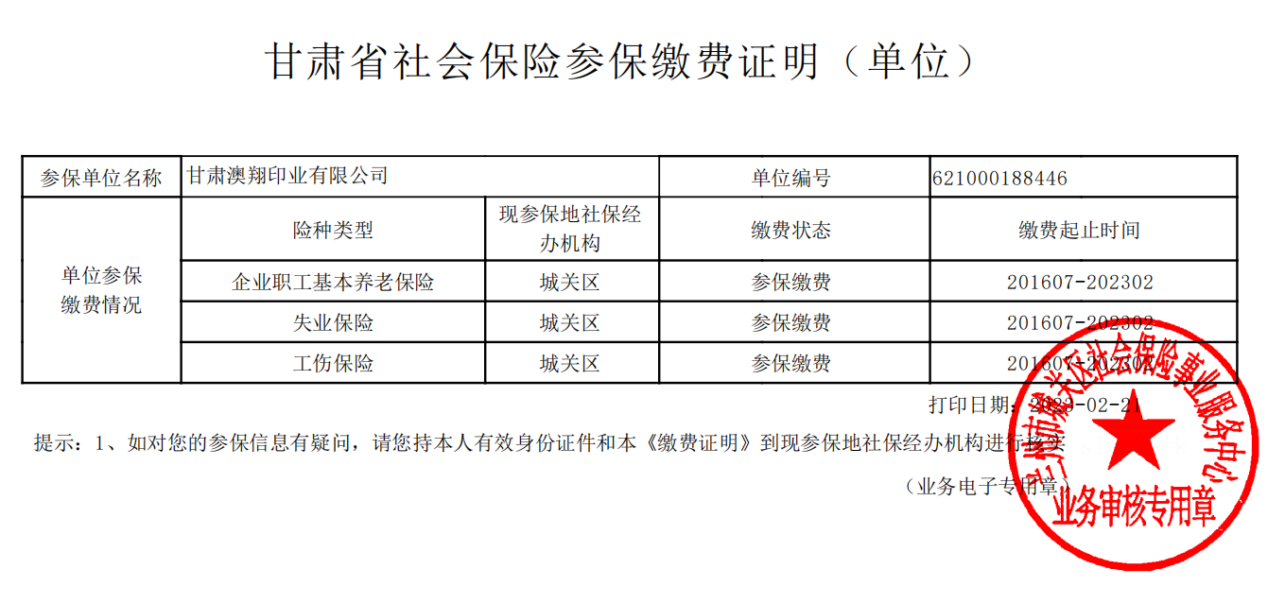 | 符合
应急准备和响应 | EO:8.2 | 公司编制针对不同的紧急情况或潜在的事故，按《触电应急预案》、《火灾应急预案》和《疫情防控应急预案》等制定应急预案，定期演练。现场观察，规定了应急小组成员、成立应急救援队、小组分工、应急演练等内容。经查符合要求。  提供了火灾应急演练实施记录，查；2023年2月8日，提供了演练记录及效果评估表，对应急准备和响应预案的可行性进行评审。  提供了触电应急演练记录，实施时间为2022年8月2日，提供了演练记录及效果评估表，对应急准备和响应预案的可行性进行评审。  提供了生产现场机械伤害应急演练记录，查；2022年8月3日，提供了演练记录及效果评估表，对应急准备和响应预案的可行性进行评审。  公司提供了消防器材分布情况表，经查安全设施有消防栓，室内消火栓，经查都在有效期内。经查配备及准备等符合要求，现场巡查，各类物资到位，消防器材在有效期内。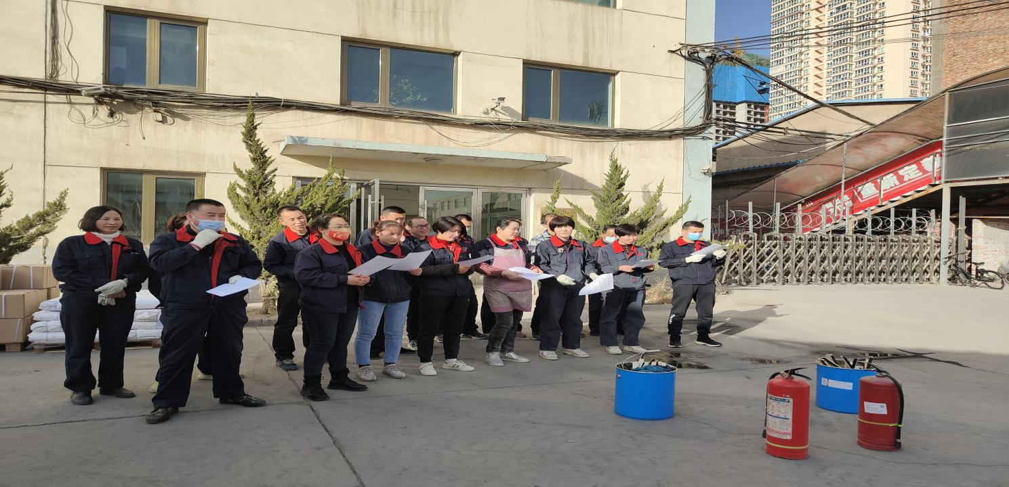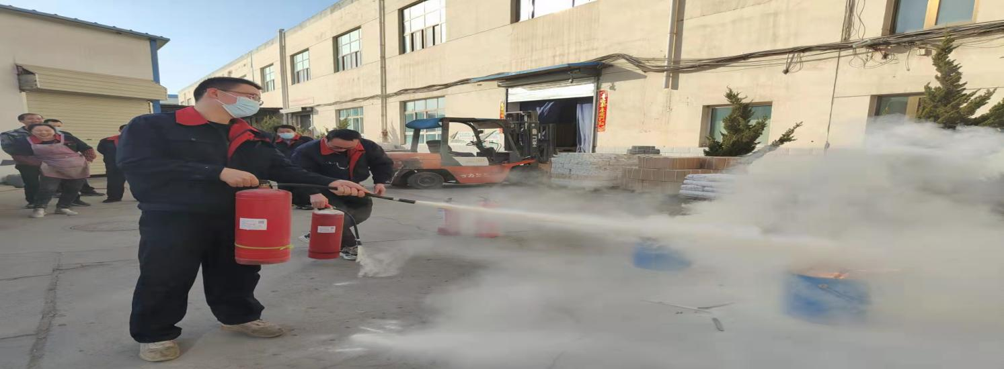  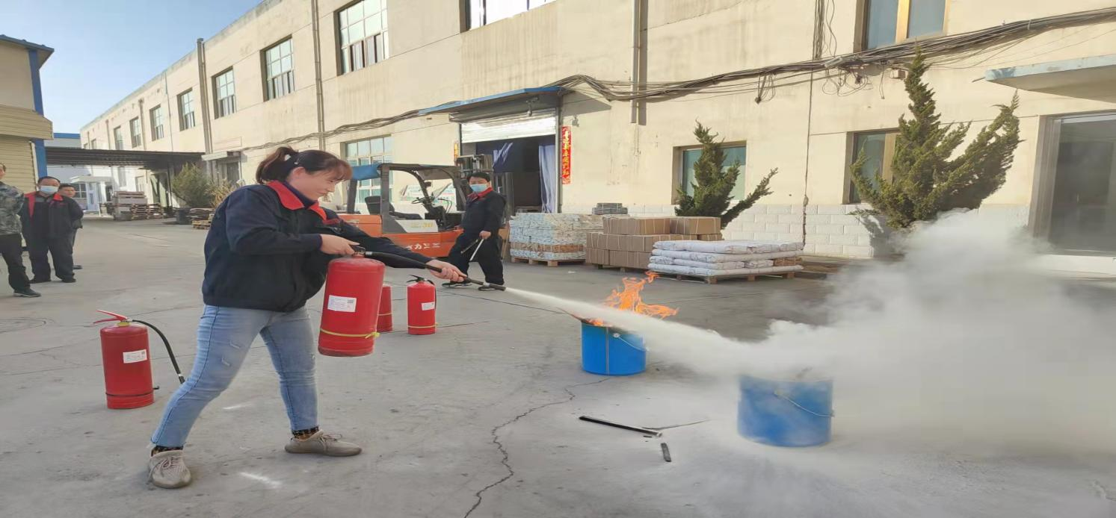 | 符合
合规性评价 | EO:9.1.2 | 制定了《合规性评价控制程序》规定了评价的职责、权限、评价的方法、频次。  提供的2022年《合规性评价报告》，对有关环境和职业健康安全方面的法律法规以遵循的其他要求进行了合规性评价，评价时间：2022年12月12日，提供会议签到表，参加人员：公司总经理、各部门负责人、员工代表等人员。总经理主持，按照服务活动所涉及的法律法规和其他要求进行了分析和评价，经查包括环境影响及危险源的控制等及相关的要求（评价的环境和职业健康安全法律法规和其他要求63部，经查包括中华人民共和国环境保护法，中华人民共和国职业病防治法，中华人民共和国道路交通安全法等），同时包括了有关协议等合规性义务，日常检查的结果，外部的监督检查的信息等，记录过程详尽，未发生过职业健康安全环境事件、事故，未有相关单位和个人投诉等，结论合规，未有违反法律法规等情况的发生，对法律法规的和其他要求的日常检查一步加强，提出了相关的建议。 | 符合
监测总则  分析与评价 | QEO9.1.1  QEO9.1.3 | 公司通过质量目标考核、内审、管理评审等对体系的有效性进行评价。  1）提供了顾客满意调查表，并进行了分析。  2）对过程服务质量进行了统计分析  3）对采购物资进行验证。根据验收结果，证明供方提供的服务质量是稳定的.  4）通过内审中发现的不符合，确定改进措施并实施。  5）通过管理评审，提出改进措施，以便发现改进方向。  各部门通过日常检查、考勤、目标监测、会议监测、内审、管理评审等等实施监视和测量。 抽查12月份的质量考核工作记录，抽查安全、消防日常检查情况、各类用电器、监控报警器、灭火器的使用状态等进行了检查。电器使用状态正常，灭火器在有效期内按要求存放。  人员工作期间佩带劳保用品，提供、“员工保险”,“劳保用品发放登记表”等， 《劳动保护制度》中规定了清洁用品、手套、工作服、耳塞等发放标准。工作区域温湿度等基本符合要求。查职业病检查报告（职健字第WLYY20230001号）：马世强、张珍红、苏荣青等人未发现跟本工作岗位相关的职业病。 | N
内审 | QEO:9.2 | 公司制定了《内部审核控制程序》，文件规定每年至少进行一次内部审核，间隔时间不超过12个月。规定了审核的策划、实施、形成记录以及报告结果的要求。  提供了《内审计划》，审核目的，性质、范围、依据、审核时间、受审部门、日程安排、审核组长和成员等内容。  内审时间：2022年12月15日-16日。  依据GB/T19001-2016、GB/T24001-2016、GB/T45001-2020标准，管理手册和体系其他文件。计划由总经理批准后实施。  公司按计划实施了内审。提供了内审员任命书，写明了内审员任职要求及审核要求。内审员的安排考虑了审核过程的客观性和公正性，没有发现自己审核本部门的情况。  提供了内部审核检查表。内审不符合1项，分布在ES8.1，已整改并且验收合格。  内审报告结论：公司贯彻实施质量、环境、职业健康安全管理体系以来，各项管理目标得到了一定的分解和落实，各级人员的质量意识、环保意识、安全意识、追求顾客满意的意识及法制观念明显增强，能明确并较好履行各自的管理职能和工作职责，对环境因素、危险源的辩识与评价基本充分、适宜，现有控制措施基本实施有效，应急准备能力较充分，相关人力、设备资源管理完好，能满足出版物、包装装潢印刷品、其他印刷品的印刷（资质范围内）实施与管理的需要，有效控制了不符合项的产生，质量、环境、职业健康安全管理方针与目标是适合公司实际的，质量、环境、职业健康安全管理管理体系基本符合标准及体系文件的要求、运行基本有效。  提供了内审签到表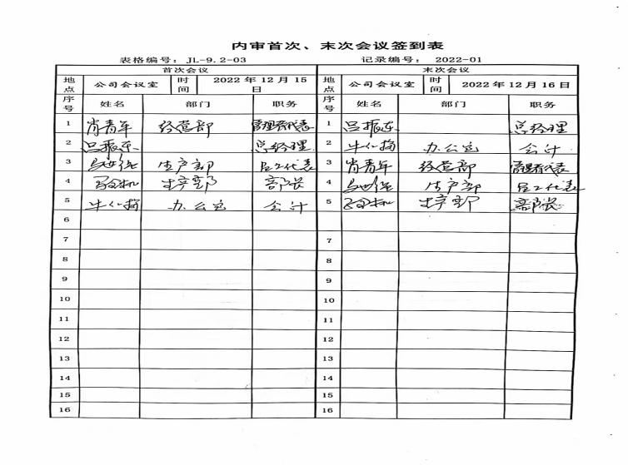 | 符合
不合格和纠正措施 | QEO:10.2 | 公司建立“事故、事件、不符合管理程序”、有效文件，无变化。对纠正预防措施识别、评审、验证，事故事件报告、调查、处理等进行了策划。  对日常检查和内审、管理评审中提出的不合格项进行了原因分析，并策划纠正措施并实施，对所采取的纠正措施进行验证。  体系运行以来公司按照体系的要求，通过运行控制、加强培训，以及开展管理评审活动等方式采取预防措施，防止不符合/不合格的发生，不符合得到了有效控制。  办公室编制了卫生检查制度及记录表、各值周部门卫生巡查记录表、等制度和表格。办公室不定期对各个部门进行环境和安全的检查，并对问题纠正进行验证。 询问了解公司没有发生质量、环境和安全事故。事件调查暂未发生。 办公室的日常环境、安全检查，每周一次，通过 QQ 群、微信群发整改通知，限期整改。 办公室负责纠正措施的归口管理。对内审和日常检查发现的不合格项，责任部门根据不合格事实描述进行原因分析， 制定纠正措施计划并组织实施，在本次审核过程中均未发现类似问题。 通过分析和评价、合规性评价、内部审核和管理评审的结果。确定和选择改进机会，并采取必要措施，以满足服务对象要求、增强服务对象及相关方满意、实现管理体系的预期结果。 改进的方法包括：纠正、纠正措施、持续改进、突破性变更、革新和重组。 持续改进是公司的永恒目标。公司通过管理方针、管理目标、审核结果、数据分析、纠正措施和预防措施以及管理评审，实现管理体系有效性的不断改进，以达到增强开工满意，促进管理体系正常运行并持续改进。  公司成立以来没有发生重大质量、环境、职业健康安全事故和投诉处罚。  基本符合标准规定要求。 | 符合
 | 财务数据 | 提供《环保和安全投入费用清单（2022年1月-12月）》，共支出环境安全费用3.6万元左右包含：员工社保缴纳费用、认证费、培训费、应急演练费用、人员劳保费用支出、环境检测等。环保和安全投资已经全部到位。 | 符合
说明：不符合标注N

